تعاریف
1- هسته فناور: تیم های کاری متشکل از تعدادی دانش آموخته با زمینه کاری مشخص که در صدد تشکیل یک موسسه حقوقی و ایجاد یک حرفه در زمینه کاری مذکور می باشند.

2- واحد فناور: واحدهایی که با هدف تولید محصول یا خدمات با استفاده از دستاوردهای تحقیقاتی در قالب یک شرکت یا موسسه فعالیت نمایند. این واحدها دارای هویت حقوقی و مستقل از مرکز رشد بوده و در زمینه تحقیقات کاربردی توسعه ای، طراحی مهندسی، مهندسی معکوس، انتقال فناوری، ارایه خدمات تخصصی و فعالیت در جهت تجاری کردن نتایج تحقیقات فعالیت می نمایند. واحد فناور با توجه به اساسنامه و يا ساير اسناد قانوني در زمينه تحقيقات كاربردي و توسعه اي، نانو، تحقيق و توسعه (با قابليت ارائه خدمات مورد نیاز صنایع و سازمانهای اجرایی)، انرژی (خصوصاً انرژي هاي نو و تجديدپذیر)، ارتباطات و رسانه، انتقال فناوری، ارائه خدمات تخصصي و تجاري كردن نتايج تحقيقات فعاليت مي نمايد.

3- دوره پیش رشد (مختص هسته‌های فناور): دوره ای 6 ماهه است که در آن به افراد یا گروههای مستعدی که دارای ایده های نو و کارآفرین تجاری دانش محور هستند، مشاوره و آموزش های لازم برای آشنایی با بازار، شناسایی گروه کاری، تثبیت ایده کاری و ایجاد هویت مستقل حقوقی ارایه می شود. در صورت موفقیت در این دوره، واحدهای نوپا می‌توانند متقاضی اسکان رسمی در مرکز رشد شوند. زمان فعالیت در دوره‌ی پیش‌رشد با تصویب مدیر مرکز رشد، از 6 ماه به 9 ماه قابل تمدید خواهد بود.

4- دوره رشد (مختص واحدهای فناور): دوره ای 3 ساله است که طی آن واحدهای فناور مستقر در مرکز رشد به معیارهای رشد یافتگی دست یافته و پس از آن مرکز رشد خارج می شوند. زمان این دوره در موارد خاص و با تصویب شوراي مركز تا سقف 20 درصد واحدهای فناور مستقر در دوره رشد تا 5 سال قابل تمدید است.

** براساس ماده 5 آیین نامه مالی هسته‌ها و واحدهای فناور مستقر در مرکز رشد دانشگاه گیلان، سقف اعتبار تخصيص يافته به هستهها در دوره رشد مقدماتي (هسته فناور) حداكثر مبلغ 225000 ميليون ريال و در دوره رشد (واحد فناور) حداكثر مبلغ 1000 ميليون ريال بوده و هر ساله به پيشنهاد مدير مركز و تأييد شوراي مركز قابل كاهش يا افزايش ميباشد. میزان اعتبار تخصیصی برای فعالیت هر هسته/ واحد فناور توسط شورای مرکز رشد تعيين خواهد شد.

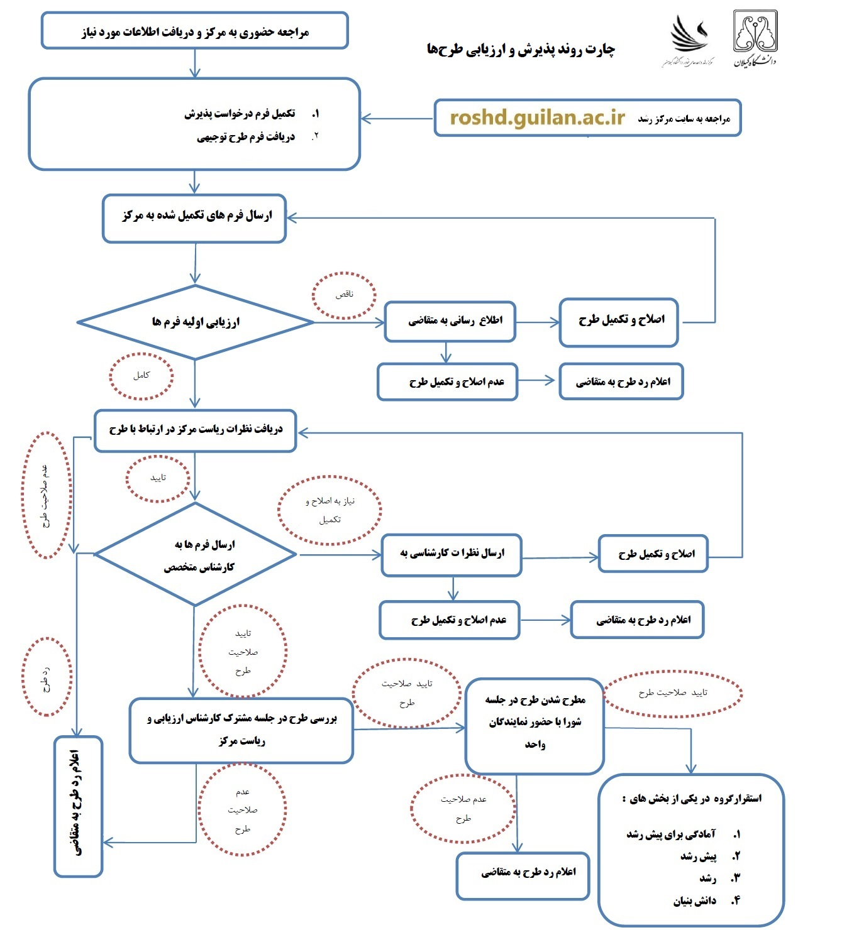

1- معرفی واحد فناور

1-1- اطلاعات عمومی متقاضی
عنوان ایده محوری :
زمينه فعاليت:
نام شرکت (در صورت ثبت):
نام و نام خانوادگی مجری مسئول ایده:
آدرس و کد پستی:
تلفن: | نمابر : | Email:

2-1- اعضاء هیئت مدیره و سهامداران اصلی واحد فناور
رديف | نام و نام خانوادگی | مدرک تحصيلي/زمينة تخصصي | شغل کنونی و محل اشتغال | سمت در واحد فناور | نوع همکاري
 |  |  |  |  | تمام وقت | پاره وقت
تذکر: در صورت فقدان ساختار حقوقی در زمان تکمیل کاربرگ، مشخصات اعضای اصلی موسس یا تیم اجرایی ایده در جدول بالا درج گردد.

3-1- همکاران طرح ( غیر از اعضاء هیئت مدیره)
رديف | نام و نام خانوادگی | مدرک تحصيلي/زمينة تخصصي | سمت فعلي | نوع همکاري*
 |  |  |  | تمام وقت | پاره وقت | مشاور

4-1- سوابق تحقيقات کاربردي و فعالیتهاي فناورانه تیم کاری در ارتباط با طرح
رديف | عنوان طرح/فعاليت فناورانه | مجری | زمان اجرا | اعتبار (ريال) | کارفرما | دستاورد | وضعيت
 |  |  |  |  |  |  | خاتمه يافته | در دست اجرا

5- 1- سوابق انتشارات علمی و فنی (فقط سوابق مرتبط با موضوع طرح پیشنهادی)
رديف | نام کتاب / نشريه | عنوان | نويسنده/مترجم | سال انتشار

2- معرفی ايده محوري واحد فناور
2-1- عنوان ايده محوري به فارسی:

2-2- عنوان ايده محوري به انگليسي:

2-3- دستاورد ايده محوري:
□ تجاري‌سازي دستاوردهاي تحقيقاتي قبلي | □ طراحی و توليد محصول جديد | □ توليد دانش فني
□ ساير(با توضيحات) |  | □ تکميل محصول موجود

2-4- تشریح اهداف ایده:

2-5- تشریح روش اجرای ایده:

2-6- ماهیت طرح از نظر روش اجرا چیست؟
◻ مشابه سازی ◻کپی سازی ◻ مهندسی معکوس ◻ نوآوری ◻سایر

2-7- ایده محوری در زمان ارائه طرح به مرکز رشد در چه مرحله‌ای از پیشرفت می‌باشد؟
◻ فاز مطالعاتی در دست انجام ◻ فاز مطالعاتی انجام شده
◻نمونه اولیه ساخته شده ◻در مرحله ساخت نمونه
◻ سایر ( توضیح داده شود)

2-8- طرح مشابه داخلی دارد؟ ◻ بلی ◻خیر
در صورت داشتن مشابه داخلی تفاوت، مزیت و قابلیتهای ویژه آن را تشریح نمایید.

2-9- دلايل انتخاب موضوع از نظر فني و اقتصادي و ضرورت اجراي ايده محوري:

2-10- سابقه موضوع ايده از جنبه‌هاي نظري و تجربي در ايران و ساير کشورها را با ذکر منابع و نام شرکتهای ارائه دهنده محصول بيان کنيد .

2-11- موانع احتمالی و قطعی عملی کردن ايده چيست؟ آيا امکانات مرکز رشد می‌تواند در رفع موانع فعاليت واحد فناور کفايت نمايد؟ در اين خصوص چه نوع حمايت و خدماتی را از مرکز رشد انتظار داريد ؟

2-12- فعاليتهاي تحقيقاتي مقدماتي كه در ارتباط با اجراي ايده توسط واحد انجام شده است را بيان کنيد.

3- برنامه کاري پیاده سازی ایده
3-1- مراحل کاری واحد فناور جهت عملیاتی کردن طرح در دوره پیش‌رشد/ رشد
ردیف | عنوان مرحله / فاز اجرایی | اعتبار مورد نیاز ( ریال) | مدت زمان (ماه) | نتیجه اجرای هر مرحله
کل اعتبار مورد نیاز (ريال): |  |  | زمان کل مورد نیا ز(ماه):

3-2- برنامه زمانبندي اجراي ايده (نمودار گانت)
رديف | مراحل اجراي ايده | سال اول
رديف | مراحل اجراي ايده | 1 | 2 | 3 | 4 | 5 | 6 | 7 | 8 | 9 | 10 | 11 | 12
رديف | مراحل اجراي ايده | سال دوم
رديف | مراحل اجراي ايده | 1 | 2 | 3 | 4 | 5 | 6 | 7 | 8 | 9 | 10 | 11 | 12
* در صورت نیاز به زمان بیشتر جهت تحقق ایده، جدول فوق برای سال‌های بعدی تکمیل گردید.

4- برآورد هزینه‌های اجرایی طرح
4-1- هزینه نیروی انسانی اجراي ايده به تفکيک
رديف | تخصص | تعداد افراد | کل ساعات کار | مبلغ حق الزحمه (ریال)
جمع هزينه‌ها ( ريال):

4-2- هزينه خريد تجهيزات مورد نياز جهت اجراي ايده
رديف | نام تجهيزات | تعداد | قيمت واحد  (ريال) | قيمت کل  (ريال)

جمع هزينه‌ها ( ريال)

4-3- هزينه خريد مواد مصرفی مورد نياز جهت اجراي ايده
رديف | نام مواد | تعداد/ مقدار | قيمت واحد(ريال) | قيمت کل(ريال)

جمع هزينه‌ها ( ريال)

4-4- هزينه ساخت و خدمات آزمايشگاهي مورد نياز
رديف | ساخت و يا آزمايش موردنياز | محل ساخت / آزمايش | ساعت کار دستگاه /  تعداد نمونه | هزينه (ريال)

جمع کل هزينه‌ها (ريال)

4-5- هزينه‌هاي خدماتی
شرح | مبلغ (ريال)
هزينه محل اجرا
بازاریابی
تبلیغات (چاپ و تکثیر، تهیه بروشور ، پوستر و ...)
ساير موارد
جمع کل

5- جمع هزينه‌هاي ايده محوري
شرح | مبلغ (ريال)
هزينه‌ نیروی انسانی
هزينه خريد تجهيزات مورد نياز
هزينه خريد مواد مورد نياز
هزينه ساخت و خدمات آزمايشگاهي مورد نياز
هزينه‌هاي خدماتی
جمع كل (ریال)
* توجه: جمع هر یک از جداول بخش 4 می‌بایست در جدول فوق درج گردد

6- پيش‌بينی متقاضیان از منابع تامين اعتبار جهت اجراي ايده:
رديف | عنوان منابع پيش بينی شده | ميزان اعتبار (ريال) | موضوع هزینه |  |  |  |  | زمان تحقق اعتبار
رديف | عنوان منابع پيش بينی شده | ميزان اعتبار (ريال) | نیروی انسانی | تجهیزات | مواد مصرفی | ساخت و خدمات آزمایشگاهی | هزینه خدماتی | زمان تحقق اعتبار
1 | سهم آورده توسط متقاضیان
2 | حمایت‌ مرکز رشد
3 | سایر ( نام ببرید) *
جمع اعتبار مورد نیاز (ريال)
* در صورت وجود اسناد حقوقي مشاركت، ضميمه شود.

تاریخ دریافت کاربرگ تکمیل شده :

امضاء مسئول پذیرش:

- این قسمت توسط مسئول دفتر جذب و پذیرش تکمیل می گردد.

7- برنامه کسب و کار (** تکمیل اطلاعات بخش 7 برای متقاضیان واحد فناور الزامی است)
7-1- اطلاعات بازاریابی
7-1-1- بازار هدف (مشتريان اصلی) محصول / خدمات خود را مشخص نماييد. (مصرف كنندگان خصوصي يا دولتي ، بازار داخلي يا خارجي)
7-1-2- ظرفيت تقريبی بازار محصول/ خدمات خود را مشخص نماييد .
7-1-3- آيا شما از روند رشد و نوسانات بازار ارزيابی مشخص و مستندي داريد؟ بيان نماييد .
7-1- 4- آيا مذاكرات و يا قراردادهايي با مصرف كنندگان محصول داشته‌ايد؟ (به همراه مستندات مربوطه ارائه گردد)

د7-2- رقبا
7-2-1- رقباي شما در بازار چه واحدهايي هستند؟ (اسم، آدرس و نوع محصول از نظر قيمت، كيفيت، نام تجاري و حجم توليدات به تفكيك بخش خصوصي و دولتي ذكر گردد )
7-2-2- نقاط قوت و ضعف رقبا از نظر شما چيست؟ ( توضيح دهيد )
7-2-3- مزيت رقابتي شما نسبت به ساير رقبا چيست؟

7-3- اطلاعات مالی
7-3-1- قيمت تمام شده نمونه محصول / خدمات خود را بيان نماييد؟
7-3-2- در صورت پيش بينی عرضه محصول/ خدمات شما به بازار، قيمت فروش و نحوه قيمت گذاري را بيان نمايد.
7-3-3- نحوه بازگشت سرمايه و توليد محصول /خدمات خود را توضيح دهيد.
7-3-4- عملكردهاي مالي واحد در سنوات گذشته را در صورت وجود، تشريح نماييد.

8- استمرار فعاليت
8-1- برنامه آن واحد در خصوص آینده ایده محوري از نقطه نظر فروش دانش فنی/توليد نيمه صنعتی / توليد انبوه چگونه است؟
8-2- آيا اجرای ايده شما نياز به گرفتن مجوز خاصی دارد؟ توضيح دهيد.
8-3- برنامه واحد براي تضمين استمرار فعاليت ساير اعضاي همكار (غير از سهامداران) در انجام موضوع كاري چيست؟

9- خدمات مورد نياز
9-1- خدمات پشتيباني
مكان استقرار  تجهيزات اداري  خدمات اداري (تايپ و تكثير ........)  خدمات اطلاع رساني | خدمات كارگاهي (با ذكر مورد )  خدمات آزمايشگاهي (با ذكر مورد)  خدمات حسابداري  اتاق كنفرانس  ساير (ذكر گردد)

9-2- خدمات آموزشی و مشاوره‌اي
مشاوره در طراحي طرح تجاري (Business Plan )  مشاوره در امور مربوط به بيمه  مشاوره در امور مربوط به بازاريابي و فروش  مشاوره در امور مربوط به منابع انساني و مديريت  مشاوره در سرمايه‌گذاري / تامين سرمايه | مشاوره در امور مالي و حسابداري  مشاوره در امور قانوني  مشاوره در امور حقوقي  دوره‌هاي آموزشي كارآفريني  دوره‌هاي آموزشي مديريتي  ساير موارد مورد نياز

نام و نام خانوادگی مجری مسئول ایده | تاريخ تکميل کاربرگ | امضا

10- مستندات پيوست (نقشه فنی طرح، شکل‌ها و جداول مربوط به مشخصات فنی طرح و غیره در صورت نیاز)

